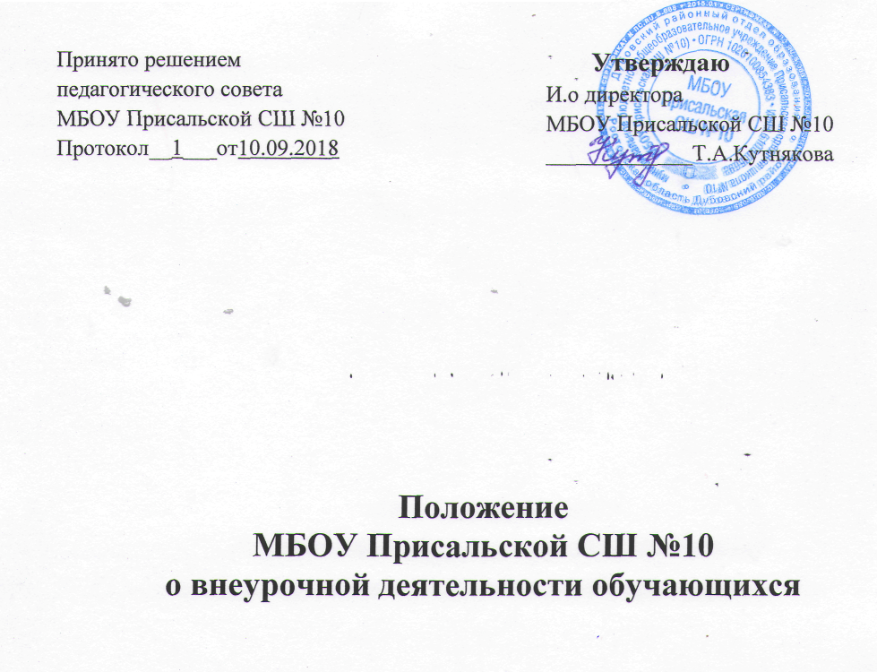
1. Общие положения
1.1. Настоящее Положение о внеурочной деятельности обучающихся (далее – Положение) разработано в соответствии с
• Федеральным законом «Об образовании в Российской Федерации" от 29.12.2012 № 273;
• Федеральным государственным образовательным стандартом начального общего образования, утвержденным приказом от 06.10.2009 № 373 «Об утверждении и введении в действие федерального государственного образовательного стандарта начального общего образования»;
• Федеральным государственным образовательным стандартом основного общего образования, утвержденным приказом Министерства образования и науки РФ «Об утверждении и введении в действие федерального государственного образовательного стандарта основного общего образования», от 17.12.2010 № 1897;
• «Санитарно-эпидемиологическими требованиями к условиям организации обучения в общеобразовательных учреждениях»" (СанПиН 2.4.2.2821-10), утвержденными постановлением Главного санитарного врача РФ от 29.12.2010 № 189;
• письмом Министерства образования и науки РФ от 12.05.2011 № 03-296 "Об организации внеурочной деятельности при введении федерального государственного образовательного стандарта общего образования";
• Уставом МБОУ Присальской СШ №10.

1.2. В Положении используются следующие понятия и термины:
• внеурочная деятельность – учебная деятельность, организуемая согласно плану внеурочной деятельности в формах, отличных от классно-урочной;
• направление внеурочной деятельности – элемент планирования содержания внеурочной деятельности, отражающий требования Федерального государственного образовательного стандарта общего образования к направлениям развития личности обучающихся;
• план внеурочной деятельности – обязательный компонент основной общеобразовательной программы (далее – ООП), отражающий систему внеурочных курсов и мероприятий, направленных на достижение обучающимися планируемых образовательных результатов освоения обучающимися ООП (по уровням общего образования). Различают перспективный (на период освоения ООП) и текущий (на учебный год) план внеурочной деятельности;
• курс внеурочной деятельности – оформленная в рабочую программу совокупность дидактических единиц, связанных едиными целями, задачами, планируемыми образовательными результатами, формами и методами организации педагогического взаимодействия с обучающимися;
• мероприятие внеурочной деятельности – совокупность действий участников образовательных отношений; организационная форма реализации плана внеурочной деятельности, используемая наряду с курсами внеурочной деятельности.

2. Формирование плана внеурочной деятельности
2.1. Перспективный план внеурочной деятельности формируется на этапе разработки ООП (по уровням общего образования). Перспективный план внеурочной деятельности:
• отражает интересы участников образовательных отношений и формируется исходя из наличия педагогических кадров, а также с учетом пожеланий учащихся и их родителей (законных представителей) путем анкетирования;
• охватывает как регулярные курсы внеурочной деятельности, обеспеченные рабочими программами, так и разовые мероприятия различного формата;

• разрабатывается с учетом последующей детализации в текущем плане внеурочной деятельности.

2.1.1. Перспективный план внеурочной деятельности формируется по следующим направлениям развития личности обучающихся:
• спортивно-оздоровительное,
• духовно-нравственное,
• социальное,
• общеинтеллектуальное,
• общекультурное.
2.1.2. Каждое из направлений внеурочной деятельности, отмеченных в п. 2.1.1., может реализовываться как ежегодно в течение срока освоения ООП (по уровням общего образования), так и в рамках одного учебного года.
2.1.3. Текущий план внеурочной деятельности согласуется с учебным планом ООП (по уровням общего образования) на предстоящий учебный год. Текущий план внеурочной деятельности:
• детализирует перспективный план внеурочной деятельности;
• согласуется с целями и планируемыми результатами рабочих программ дисциплин и учебного плана;
• разрабатывается с учетом изменений в нормативной правовой базе и коррективами, вносимыми в ООП (по уровням общего образования);
• обеспечивается рабочими программами по курсам внеурочной деятельности.

3. Курсы внеурочной деятельности
3.1. Курсы внеурочной деятельности обеспечиваются рабочими программами, которые утверждаются в рамках ООП (по уровням общего образования).
3.2. Рабочая программа курса внеурочной деятельности может разрабатываться на основе примерных образовательных программ или полностью самостоятельно разрабатываться педагогическим работником.
3.3. Структура рабочей программы курса внеурочной деятельности регулируется Положением о рабочей программе.
3.4. Образовательные результаты обучающихся по программам курсов внеурочной деятельности подлежат индивидуальному учету, в т. ч. посредством технологии портфолио.
3.5. Курсы внеурочной деятельности посещаются обучающимися с соблюдением принципа добровольности и в порядке, не противоречащем действующему законодательству и локальным нормативным актам ОО.

4. Мероприятия внеурочной деятельности
4.1. Мероприятия внеурочной деятельности призваны обеспечить реализацию содержательного раздела ООП (по уровням общего образования), в т. ч. программ формирования/ развития УУД, программы духовно-нравственного развития и воспитания обучающихся, программы социализации и воспитания обучающихся.
4.2. Перечень мероприятий для плана внеурочной деятельности формируется с учетом кадровых, материально-технических, информационных, финансовых условий и на основе:
• предложений классных руководителей;
• педагогов, ведущих внеурочную деятельность по предмету.
4.3. Мероприятия внеурочной деятельности имеют свободную структуру. Содержание мероприятия внеурочной деятельности обеспечивает достижение учащимися планируемых результатов ООП (по уровням общего образования).

4.4. Мероприятие внеурочной деятельности, включенное в план внеурочной деятельности посещается обучающимися с соблюдением принципа добровольности и в порядке, не противоречащем действующему законодательству и локальным нормативным актам ОО.

5. Реализация плана внеурочной деятельности
5.1. Внеурочная деятельность осуществляется в формах, отличных от классно-урочной:
• общественно полезные практики,
• исследовательская деятельность,
• учебные проекты,
• экскурсии,
• походы,
• соревнования,
• посещение театров, музеев,
• конкурсы, смотры
5.2. Допускается перераспределение часов внеурочной деятельности по годам обучения в пределах одного уровня общего образования, а также их суммирование в течение учебного года.
5.3. Недельный объем академического времени на реализацию плана внеурочной деятельности подвижен.
5.4. План внеурочной деятельности может быть реализован как в учебное время, так и в период каникул, в выходные и праздничные дни.
5.5. Во избежание перегрузки учащихся на уровне ОО должен быть организован контроль и учет их индивидуальной занятости. Занятость в учреждениях дополнительного образования может засчитываться учащемуся наряду с освоением образовательных программ курсов внеурочной деятельности и (или) участием во внеурочных мероприятиях в рамках ООП.
5.6. В организации внеурочной деятельности могут быть задействованы:
• учитель-предметник;
• педагог-организатор;
• социальный педагог;
• педагог-психолог;
• классный руководитель;
• воспитатель ГПД.
5.7. Выполнение рабочей программы курса внеурочной деятельности обеспечивает педагог, осуществляющий реализацию этой программы, согласно должностной инструкции.
5.8. Координирующая роль в проведении мероприятия внеурочной деятельности определяется организационно-распорядительным документом руководителя.
5.9. Продолжительность занятий внеурочной деятельности зависит от возраста обучающихся и вида деятельности и устанавливается в соответствии с СанПиН 2.4.2.2821-10.

6. Система оценки достижения результатов внеурочной деятельности
6.1. Система оценки достижения результатов внеурочной деятельности является комплексной и предусматривает:
• оценку достижений учащихся (портфолио учащегося);
• оценку эффективности деятельности ОУ.
6.2. Оценка достижений результатов внеурочной деятельности осуществляется на трех уровнях:
• представление коллективного результата деятельности группы учащихся в рамках одного направления (результаты работы кружка, детского объедения, системы мероприятий, лагерной смены и т. п.);

• индивидуальная оценка результатов внеурочной деятельности каждого учащегося на основании экспертной оценки личного портфолио;
• качественная и количественная оценка эффективности деятельности ОУ по направлениям внеурочной деятельности на основании суммирования индивидуальных результатов учащихся.

Принято на педагогическом совете
Протокол № 1 от 30.08.2017 года

